 นิววิวทัวร์ ใบอนุญาต 51/00474
2/2 อาคารสุนทร ถนนแฮปปี้แลนด์ แขวงคลองจั่น เขตบางกะปิ กรุงเทพฯ 10240
โทร. 02-7333996, 02-7330683, 085-5154949 โทรสาร. 02-7333099
E-mail: info@newviewtour.com Website: www.NewViewTour.com

สัมผัสความยิ่งใหญ่ของมหานครเซี่ยงไฮ้จาก SKY WALK บนหอไข่มุก
SHANGHAI WONDERLAND 5D3N BY XJ
นั่งรถไฟล่อดอุโมงค์เลเซอร์สู่หาดเจ้าพ่อเซี่ยงไฮ้ ตื่นตา ตื่นใจกับแสง สี เสียง
ล่องเรือชมเมืองโบราณจูเจียเจียว เสน่ห์แห่งสายน้ำไข่มุกใต้แยงซีเกียง
ช้อปปิ้งจุใจถนนนานกิง ย่านซินเทียนตี้ และตลาดร้อยปี เฉินหวังเมี่ยว
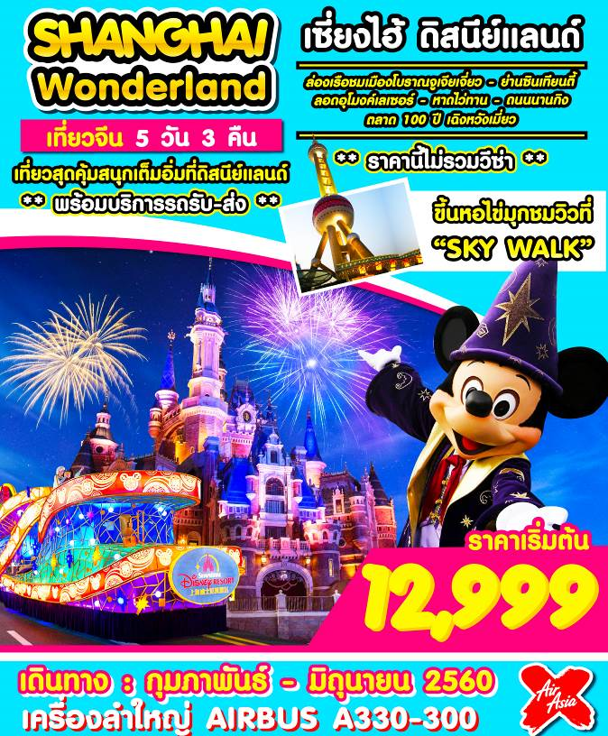
เมนูพิเศษ !! เสี่ยวหลงเป่า-ไก่แดง-ขาหมูซูโจว-ซี่โครงหมูน้ำแดง

วันแรก กรุงเทพฯ (ดอนเมือง) – เซี่ยงไฮ้
21.30 น. พร้อมกันที่สนามบินดอนเมือง อาคาร 1 ชั้น 3 ประตูหมายเลข 1 เคาน์เตอร์ 2 สายการบิน AIR ASIA X (XJ) พบเจ้าหน้าที่ของบริษัทฯ คอยให้การต้อนรับ และอำนวยความสะดวกในการเช็คอิน
สายการบิน AIR ASIA X ใช้เครื่อง AIRBUS A330-300 จำนวน 377 ที่นั่ง
จัดที่นั่งแบบ 3-3-3 มีบริการ SNACK BOX ทั้งขาไปและขากลับ
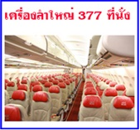

(น้ำหนักกระเป๋า 20 กก./ท่าน หากต้องการซื้อน้ำหนักเพิ่ม ต้องเสียค่าใช้จ่าย)

วันที่สอง เซี่ยงไฮ้-เมืองโบราณจูเจียเจียว-ล่องเรือชมเมือง-ร้านผ้าไหม-เซี่ยงไฮ้-ย่านซินเทียนตี้
00.15 น. นำทุกท่านเหินฟ้าสู่มหานครเซี่ยงไฮ้ ประเทศจีน โดยเที่ยวบินที่ XJ760 ระหว่างเดินทางมีบริการ SNACK BOX
05.30 น. เดินทางถึง ท่าอากาศยานนานาชาติซ่างไห่ผู่ตง ประเทศจีน นำท่านผ่านขั้นตอนการตรวจคนเข้าเมืองและรับกระเป๋าสัมภาระ
เช้า บริการอาหารเช้า ณ ภัตตาคาร
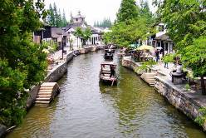
จากนั้นนำท่านเดินทางสู่ เมืองโบราณจูเจียเจียว ซึ่งตั้งอยู่ทางทิศตะวันตกของเซี่ยงไฮ้ ริมฝั่งทะเลสาบดื้นซาน และอยู่ระหว่างมณฑลเจ๋อเจียงกับมณฑลเจียงซู เป็นตำบลน้ำแห่งวัฒนธรรมโบราณ ติดอันดับหนึ่งในสี่ที่มีชื่อเสียงโด่งดังในบรรดาตำบลน้ำของเมืองเซี่ยงไฮ้ อีกทั้งได้ชื่อว่าเป็นไข่มุกใต้แม่น้ำแยงซีเกียง ปัจจุบันที่ยังคงดำรงวิถีชีวิต และความเป็นอยู่แบบดั้งเดิมเอาไว้ แม้ว่ารอบข้างของชุมชนความเจริญแผ่ขยายอยู่รอบด้าน แต่ทว่าชุมชนริมน้ำของชายแดนเมืองเซี่ยงไฮ้แห่งนี้ยังคงเสน่ห์มนขลังของรูปแบบบ้านเรือน ซึ่งภายในเมืองมีสิ่งก่อสร้างทางวัฒนธรรมโบราณของราชวงศ์หมิง และราชวงศ์ซิงอยู่มากมาย จากนั้นนำท่านล่องเรือชมเมืองจูเจียเจี่ยว

เที่ยง บริการอาหารกลางวัน ณ ภัตตาคาร พิเศษ !! บริการท่านด้วย เมนูขาหมูซูโจว
จากนั้นนำท่านเดินทางเข้าสู่ มหานครเซี่ยงไฮ้ มหานครที่ใหญ่ที่สุดของประเทศจีน ตั้งอยู่บริเวณปากแม่น้ำแยงซี เป็นศูนย์กลางการคมนาคมและเศรษฐกิจทางภาคตะวันออกเฉียงใต้ มีพื้นที่ 6,200 ตร.กม. มีประชากรประมาณ 14 ล้านคน เป็นเมืองท่าพาณิชย์ขนาดใหญ่แห่งทะเลจีนใต้ ที่ได้รับการพัฒนาจนถูกขนานนามว่า “นครปารีสแห่งตะวันออก” ระหว่างทางนำท่านแวะ ร้านผ้าไหม ที่ขึ้นชื่อของประเทศของจีน ให้ท่านได้เลือกซื้อสินค้าที่ทำจากผ้าไหม เช่นผ้าห่ม เสื้อผ้า รองเท้า เป็นต้น
จากนั้นนำท่านสู่ ย่านซินเทียนตี้ เป็นหนึ่งในย่านการค้าและแหล่งท่องเที่ยวที่คึกคักที่สุดในนครเซี่ยงไฮ้ อดีตเคยเป็นเขตบ้านก่ออิฐสีเทาสไตล์สือคู่เหมิน ซึ่งเป็นสถาปัตยกรรมที่มีเอกลักษณ์พิเศษของเซี่ยงไฮ้ ตอนหลังได้รับการปรับปรุงจากรัฐบาลให้เป็นย่านถนนคนเดิน กลายมาเป็นสถานที่เที่ยวที่ฮิตติดอันดับคนเซี่ยงไฮ้ได้ในเวลาอันสั้น มีสถาปัตยกรรมทั้งเก่าแก่และทันสมัยผสมผสานกัน มีร้านอาหาร ร้านค้า และสถานบันเทิงสไตล์ตะวันออกและตะวันตกหลอมรวมกัน อีกทั้งยังได้รักษาบรรยากาศดั้งเดิม และวัฒนธรรมที่มีเอกลักษณ์แบบเซี่ยงไฮ้เอาไว้อย่างลงตัว ทุกวันนี้ ซินเทียนตี้ได้กลายเป็นสัญลักษณ์ทางวัฒนธรรมเซี่ยงไฮ้ไปแล้ว
ค่ำ บริการอาหารค่ำ ณ ภัตตาคาร พิเศษ !! บริการท่านด้วย เมนูซี่โครงหมูน้ำแดง
พักที่ RELAX HOTEL SHITAN เทียบเท่าระดับ 4 ดาว หรือระดับเดียวกัน

วันที่สาม เซี่ยงไฮ้-ร้านนวดเท้า(บัวหิมะ)-หอไข่มุก-Sky Walk-อุโมงค์เลเซอร์-หาดไว่ทัน-ถนนนานกิง-ร้านหยก-ตลาด 100 ปี เฉินหวังเมี่ยว
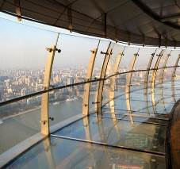
เช้า บริการอาหารเช้า ณ ภัตตาคาร
นำท่านเดินทางสู่ ร้านนวดเท้าเพื่อสุขภาพ ผ่อนคลายความเมื่อยล้า กับยานวดขนาดพิเศษสูตรเดียวไม่ซ้ำใคร พร้อมชมครีมเป่าซู่ถัง หรือที่รู้จักกันดีในชื่อ “บัวหิมะ” สรรพคุณเป็นเลิศในด้านรักษาแผลไฟไหม ผุพอง และแมลงกัดต่อย เป็นยาสามัญประจำบ้าน
จากนั้นนำทุกท่านชมทิวทัศน์ของเมืองเซี่ยงไฮ้บน หอไข่มุก ที่ระดับความสูง 263 เมตร และบนไข่มุกเม็ดที่สองจะมีทางลงมาที่ชั้น Sky Walk ที่ระดับความสูง 259 เมตร ที่ชั้นนี้จะสามารถมองลงมายังฐานข้างล่างได้ เนื่องจากทำพื้นเป็นกระจกใส หอไข่มุกตั้งอยู่ในย่านผู่ตงหรือเขตเมืองใหม่ของนครเซี่ยงไฮ้ ประเทศจีน ทางตะวันออกของแม่น้ำหวังผู่ ซึ่งเต็มไปด้วยตึกระฟ้า หอไข่มุก เป็นสถานที่


ท่องเที่ยวที่สำคัญของนครเซี่ยงไฮ้ จนมีคำพูดที่พูดติดปากกันว่า "มาเซี่ยงไฮ้ ถ้าไม่ได้มาเยือนหอไข่มุก ถือว่ามาไม่ถึงเซี่ยงไฮ้"
จากนั้นนำท่านลอดผ่าน อุโมงค์เลเซอร์ เป็นอุโมงค์ลอดแม่น้ำสายแรกในประเทศจีน เพื่อข้ามไปยังฝั่งตรงข้ามใช้เวลาประมาณ 5 นาที ภายในอุโมงค์ตกแต่งด้วยเเสงเลเซอร์ เป็นรูปต่างๆ ตื่นตาตื่นใจ แสง สี เสียง ภายในอุโมงค์เปลี่ยนแปลงตลอดระยะทาง บางช่วงทำให้รู้สึกเหมือนเดินทางอยู่ในห้วงอวกาศเลยทีเดียว อุโมงค์เลเซอร์มีความลึกลงไปจากพื้นแม่น้ำ 9 เมตร ความยาว 646.70 เมตร สร้างเสร็จ เมื่อปี ค.ศ. 2000 ถือว่าเป็น 1 ใน 5 อย่างที่นักท่องเที่ยวที่ไปเยือนเซี่ยงไฮ้ต้องห้ามพลาด
เที่ยง บริการอาหารกลางวัน ณ ภัตตาคาร พิเศษ !! บริการท่านด้วย เมนูไก่แดง
จากนั้นนำท่านสู่บริเวณ หาดไว่ทาน ซึ่งไม่ได้เป็นหาดทรายชายทะเลแต่อย่างใด แต่เป็นย่านถนนริมแม่น้ำที่มีความยาว 1.5 กิโลเมตร ไปตามริมแม่น้ำหวงผู่ฝั่งตะวันตกซึ่งอยู่ในย่านเมืองเก่า หาดไว่ทันยังเคยเป็นสถานที่ถ่ายทำภาพยนตร์ที่โด่งดังเรื่อง “เจ้าพ่อเซี่ยงไฮ้” ซึ่งถ่ายทอด เรื่องราวของเจ้าพ่อเซี่ยงไฮ้ ที่เกิดขึ้นในยุคที่เมืองเซี่ยงไฮ้เต็มไปด้วยเจ้าพ่อหลายแก๊ง แย่งชิงอำนาจกันให้วุ่นวายไปหมด หาดไว่ทันจึงมีชื่อที่รู้จักในหมู่นักท่องเที่ยวชาวไทยว่า "หาดเจ้าพ่อเซี่ยงไฮ้" นั่นเอง และหาดไว่ทันนี้ยังอยู่ใกล้ ถนนนานกิง ถนนคนเดินที่เป็นแหล่งช้อปปิ้งสินค้าแบรนด์เนมและสถานที่ท่องเที่ยวที่นิยมของคนไทยอีกแห่งหนึ่ง นอกจากนี้ที่หาดไว่ทันยังสามารถมองเห็น "หอไข่มุก" ซึ่งเป็นสัญลักษณ์ของเมืองเซี่ยงไฮ้ได้อย่างชัดเจนอีกด้วย ใครมาเยือนเซี่ยงไฮ้ จึงต้องไปแวะชมความงามแบบคลาสสิกของ “เดอะบันด์” จึงเรียกได้ว่ามาถึงเซี่ยงไฮ้จริงๆ หลังจากชมวิวเมืองเซี่ยงไฮ้จนเต็มแล้ว นำท่านเดินทางสู่ถนนคนเดินนานกิง
จากนั้นนำท่านสู่ “ตลาดเฉินหวังเมี่ยว” หรือตลาดร้อยปี เซี่ยงไฮ้ เป็นตลาดเก่าของผู่ตง เมืองเซี่ยงไฮ้อาคารบ้านเรือนบริเวณนี้เป็นสถาปัตยกรรมโบราณสมัยราชวงศ์หมิงและชิง แต่ทำเป็นร้านขายของมีทั้งของพื้นเมืองโบราณ ของที่ระลึก และสินค้าสมัยใหม่อย่างรองเท้ากีฬา กระเป๋า อีกทั้งยังมีร้านขายขนมและอาหารพื้นเมืองอีกมากมาย ให้ท่านอิสระช้อปปิ้งตามอัธยาศัย
จากนั้นนำท่านชม ร้านหยก ซึ่งเป็นเครื่องประดับนำโชค ให้ท่านได้เลือกซื้อเป็นของฝากอันล้ำค่าแก่คนที่ท่านรัก
ค่ำ บริการอาหารค่ำ ณ ภัตตาคาร พิเศษ !! บริการท่านด้วย เมนูเสี่ยวหลงเปา
พักที่ NEW YANGTE HOTEL เทียบเท่าระดับ 4 ดาว หรือระดับเดียวกัน

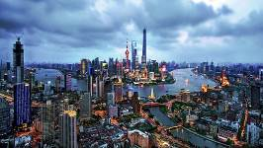
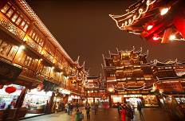
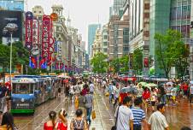

วันที่สี่ เซี่ยงไฮ้ – เซี่ยงไฮ้ ดิสนีย์แลนด์ (รวมรถบัสรับ-ส่ง พร้อมไกด์และหัวหน้าทัวร์บริการ)
เช้า บริการอาหารเช้า ณ ภัตตาคาร
นำท่านเดินทางสู่ Shanghai Disneyland สวนสนุกแห่งที่ 6 แห่งอาณาจักรดิสนีย์ ซึ่งมีขนาดใหญ่อันดับ 2 ของโลก รองจากดิสนีย์แลนด์ในออร์แลนโด รัฐฟลอริดา สหรัฐอเมริกา และเป็นสวนสนุกดิสนีย์แลนด์แห่งที่ 3 ในเอเชีย ตั้งอยู่ในเขตฉวนซา ใกล้กับแม่น้ำหวงผู่ และสนามบินผู่ตง สวนสนุกเซี่ยงไฮ้ดิสนีย์แลนด์มีขนาดใหญ่กว่าฮ่องกงดิสนีย์แลนด์ถึง 3 เท่า เปิดให้บริการเมื่อวันที่ 16 มิถุนายน 2016 ซึ่งใช้เวลาร่วม 5 ปีในการก่อสร้าง โดยใช้งบทั้งสิ้นราว 5.5 พันล้านเหรียญสหรัฐฯ หรือราว 180,000 ล้านบาท

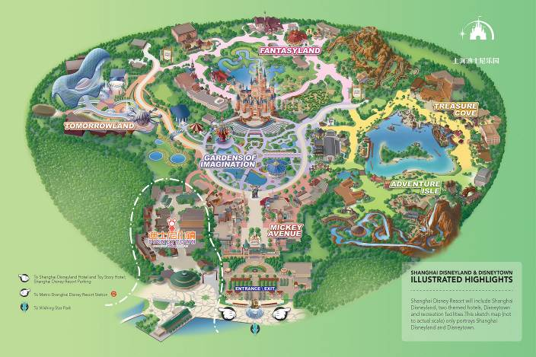

โดยเซี่ยงไฮ้ ดีสนีย์แลนด์ ประกอบไปด้วย 6 ธีมปาร์ค และ 1 ฟรีโซนดังนี้
1.DISNEY TOWN เป็นโซนแรกก่อนเข้าสวนสนุก โซนนี้ไม่ต้องเสียเงินค่าเข้าชม ประกอบไปด้วยร้านอาหาร ร้านจำหน่ายของที่ระลึกต่างๆมากมาย อีกทั้งยังมี LEGO LAND ในโซนนี้อีกด้วย
2.MICKEY AVENUE โซนนี้จะเป็นโซนขายของที่ระลึกกับร้านอาหาร และก็จะมีส่วนของที่ฉายหนังการ์ตูนสั้นของมิกกี้เม้าส์ เหมาะกับการถ่ายรูปและนั่งพักผ่อนภายในสวนสนุก
3.ADVENTURE ISLE ดินแดนให้การผจญภัยที่จะทำให้นักท่องเที่ยวได้ตื่นตาตื่นใจกับบรรยากาศหุบเขาลึกลับในยุคดึกดำบรรพ์ ‘Casmp Discovery’ พร้อมเชิญชวนให้ร่วมเดินสำรวจดินแดนที่แฝงไปด้วยปริศนาและความลึกลับ และลงเรือเข้าไปสู่ ‘Roaring Rapids’ อุโมงค์ถ้ำปริศนาในช่องเขารอวร์ริ่ง ซึ่งเป็นที่อยู่ของจระเข้ยักษ์น่าเกรงขาม และ Roaring Over The Horizon เป็นเครื่องเล่นแนว 4D จะพาเราบินชมธรรมชาติและสิ่งก่อสร้างต่างๆทั่วโลก
4.TOMORROW LAND อีกหนึ่งไฮโลท์เด่นของสวนสนุกดิสนีย์ ที่มักจะสร้างโลกแห่งอนาคต เพื่อสร้างจิตนาการให้กับเด็กๆ พร้อมกับดีไซน์เครื่องเล่นสุดล้ำให้เข้ากับคอนเซ็ปต์ สำหรับที่ดิสนีย์แลนด์แห่งใหม่นี้ เปิดตัวเครื่องเล่นที่มีจากวิดีโอเกมและภาพยนตร์ไซไฟชื่อดัง Tron รถไฟเหาะรูปทรงจักรยานยนตไฮเทค ที่ถูกขนานนามไว้ว่า “Lightcycle Power Run” เป็นหนึ่งสุดยอดรถไฟเหาะตีลังกาสำหรับเซี่ยงไฮ้ ดีสนีย์แลนด์ที่ห้ามพลาด หรือจะเอาใจสาวก Star War อย่าง “Star Wars Lauch Bay” ได้ถ่ายรูปกับ Darth Vader ตัวเป็นๆ
5.GARDENS OF IMAGINATION มีจุดเด่นเรื่องวัฒนธรรมของจีน ส่งเสริมเอกลักษณ์ของสวนพฤกษาในสวนสนุกแห่งนี้ได้อย่างเต็มที่ สวนที่ตั้งอยู่ไม่ไกลจากปราสาทเทพนิยาย ‘Wandering Moon Teahouse’ เป็นโรงน้ำชาที่พักผ่อนหย่อนใจที่งดงามอย่างลงตัว อีกทั้งยังมีสวนที่เลือกตัวละครสัตว์ของดิสนีย์ ดัดแปลงเป็นเหล่า 12 นักกษัตริย์ ตามแบบปฏิทินจีน มี 2 เครื่องเล่นเบาๆเด็กๆเล่นได้ ผู้ใหญ่เล่นดี คือ Fantasia Carousel(ม้าหมุน) กับ Dumbo The Fluing Elephant
6.TREASURE COVE เป็นธีมโจรสลัด เนรมิตฉากจากภาพยนตร์ชื่อดัง The Pirates of the Caribbean กลายเป็นเครื่องเล่นและการแสดงโชว์สุดตระการตา ที่หาชมได้แค่เพียงที่ เซี่ยงไฮ้ เท่านั้น จำลองฉากต่างๆ ริมทะเล เครื่องเล่นไฮไลท์คือ Pirates of the Caribbean – Battle for the Sunken Treasure เป็นเครื่องเล่นแนว 4D จะพาเรานั่งเรือพจญภัยไปกับต่อสู้ของเรือ Black Pearl กับ Flying Dutchman นอกจากนี้ยังมีเครื่องเล่นมากมาย เช่น ‘Barbossa’s Revenge’ และ ‘Siren’s Revenge’
7.FANTASY LAND สนุกกับเมืองเทพนิยาย เป็นโซนที่ตั้งของปราสาทดิสนีย์ ที่มีชื่อว่า “Enchanted Stourybook Castle” ท่านจะได้พบกับโชว์อันยิ่งใหญ่ตระการตาและตัวการ์ตูนที่

ท่านชื่นชอบ อาทิเช่น สโนว์ไวท์, เจ้าหญิงนิทรา, ซินเดอเรล่า, มิกกี้เมาท์, หมีพลู และเพื่อนๆตัวการ์ตูนอันเป็นที่ใฝ่ฝันของทุกคน และยังโซนกิจกรรมอย่างเช่น “Once Upon a Time Adventure” เป็นการพจญภัยภายในปราสาทดิสนีย์ พบเรื่องราวของสโนว์ ไวท์ ผ่านจอภาพแบบสามมิติ หรือ “AlIce in Wonderland Maze” เป็นทางเดินผ่านเขาวงกตเพื่อเข้าไปเจอตัวละครจาก Alice in Wonderland และเครื่องเล่นไฮไลท์ของโซนนี้ก็คือ “Seven Dwarfs Mine Train” นั่งรถไฟเข้าเหมืองแร่ไปกับคนแคระทั้ง 7 ชวนให้สนุกและหวาดเสียวได้พอสมควร
**อิสระอาหารกลางวัน และอาหารค่ำ ตามอัธยาศัย**
พักที่ VIENNA HOTEL เทียบเท่าระดับ 4 ดาว หรือระดับเดียวกัน

วันที่ห้า เซี่ยงไฮ้ - กรุงเทพฯ
03.00 น. สมควรแก่เวลา นำท่านเดินทางสู่ ท่าอากาศยานนานาชาติซ่างไห่ผู่ตง
เช้า บริการอาหารเช้าแบบกล่อง
06.50 น. นำทุกท่านเหินฟ้ากลับสู่ประเทศไทย โดยสายการบิน AIR ASIA X เที่ยวบินที่ X761 ระหว่างเดินทางมีบริการ SNACK BOX
10.15 น. เดินทางถึง สนามบินดอนเมือง โดยสวัสดิภาพ พร้อมความประทับใจ...
**************************************
** หากท่านที่ต้องออกตั๋วภายใน (เครื่องบิน ,รถทัวร์ ,รถไฟ) กรุณาสอบถามที่เจ้าหน้าที่ทุกครั้งก่อนทำการ
ออกตั๋วเนื่องจากสายการบินอาจมีการปรับเปลี่ยนไฟล์ท หรือ เวลาบิน โดยไม่ได้แจ้งให้ทราบล่วงหน้า **

คณะยืนยันการเดินทางที่ 20 ท่านมีหัวหน้าทัวร์
*** ขอบพระคุณทุกท่านที่ใช้บริการ ***

อัตราค่าบริการ
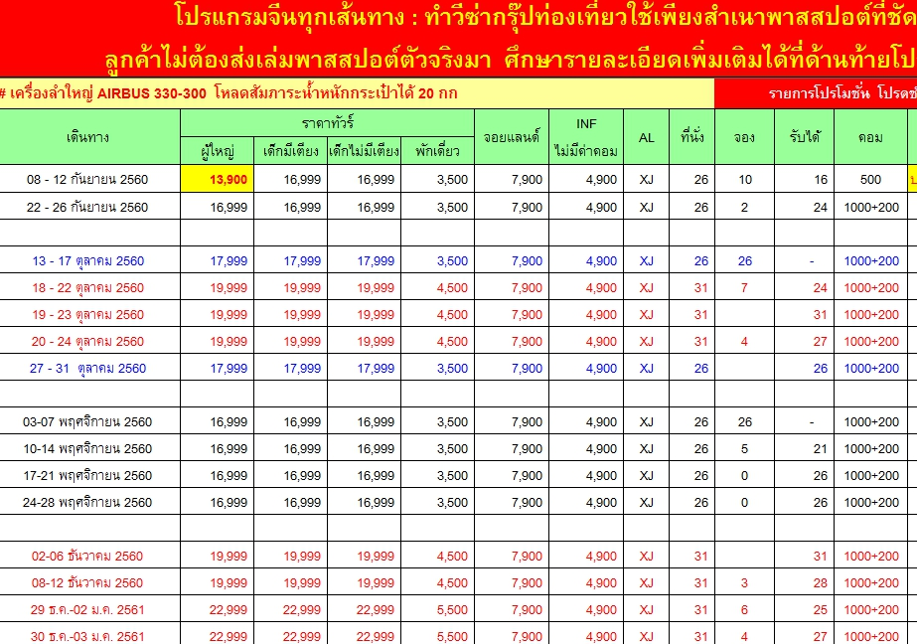
***ค่าบริการข้างต้น ยังไม่รวมค่าทิปคนขับรถ มัคคุเทศก์ท้องถิ่นและหัวหน้าทัวร์
ท่านละ 200 หยวน/ทริป/ต่อท่าน***

หมายเหตุ : ตามนโยบายของรัฐบาลจีนเพื่อร่วมโปรโมทสินค้าพื้นเมือง ในนามของร้านรัฐบาล คือ ใบชา, หยก, บัวหิมะ, ผลิตภัณฑ์จากผ้าไหม, ร้านไข่มุก ซึ่งจำเป็นต้องระบุไว้ในโปรแกรมทัวร์ เพราะมีผลกับราคาทัวร์ ทางบริษัทฯ จึงอยากเรียนชี้แจงลูกค้าทุกท่านว่า ร้านรัฐบาลทุกร้านจำเป็นต้องรบกวนทุกท่านแวะชม ซื้อหรือไม่ซื้อขึ้นอยู่กับความพอใจของลูกค้าเป็นหลัก ไม่มีการบังคับใดๆ ทั้งสิ้น และถ้าหากลูกค้าไม่มีความประสงค์จะเข้าร้านรัฐบาลทุกเมือง หรือหากท่านต้องการแยกตัวออกจากคณะ ทางบริษัทฯ ขอสงวนสิทธิ์ในการเรียกเก็บค่าใช้จ่ายที่เกิดขึ้นจากท่านเป็นจำนวนเงิน 700 หยวน /ท่าน

- โรงแรมที่พักที่อาจะมีการสลับปรับเปลี่ยนขึ้นอยู่กับความเหมาะสมเป็นหลักโดยคำนึงถึงผลประโยชน์ลูกค้าเป็นหลัก
- ณ สถานที่ท่องเที่ยวต่างๆ จะมีช่างภาพมาถ่ายรูปแล้วมาจำหน่ายในวันสุดท้าย ลูกทัวร์ท่านใดสนใจสามารถซื้อได้ แต่ถ้าท่านใดไม่สนใจก็ไม่ต้องซื้อ โดยไม่มีการบังคับลูกทัวร์ทั้งสิ้น แต่เป็นการบอกกล่าวล่วงหน้า
อัตราค่าบริการนี้รวม
 ค่าตั๋วเครื่องบินไป-กลับ พร้อมคณะ
 ค่าภาษีสนามบินทุกแห่งที่มี
 ค่าน้ำหนักกระเป๋าสัมภาระท่านละไม่เกิน 20 กก.
 ค่ารถรับ-ส่ง และนำเที่ยวตามรายการ
 ค่าที่พักตามที่ระบุในรายการ พักห้องละ 2 ท่านหรือ 3 ท่าน
 ค่าเข้าชมสถานที่ต่างๆ ตามราย
 ค่าอาหารตามมื้อที่ระบุในรายการ
 ค่าจ้างมัคคุเทศก์คอยบริการตลอดการเดินทาง
 ค่าประกันอุบัติเหตุระหว่างเดินทาง วงเงินท่านละ 1,000,000 บาท (เงื่อนไขตามกรมธรรม์)

อัตราค่าบริการนี้ไม่รวม
 ค่าวีซ่าแบบกรุ๊ปท่องเที่ยวเข้าประเทศจีน ท่านละ 1,000 บาท (สำหรับท่านที่เดินทางไปและกลับพร้อมห
คณะเท่านั้น)
 ค่าธรรมเนียมวีซ่าเดี่ยวเข้าประเทศจีน **ในกรณีที่ทางรัฐบาลจีนประกาศยกเลิกวีซ่ากรุ๊ปท่องเที่ยว
ผู้เดินทางจะต้องเสียค่าใช้จ่ายในการทำวีซ่าเพิ่ม ท่านละ 1,500 บาท**
 ค่าทิปคนขับรถ หัวหน้าทัวร์ และมัคคุเทศก์ท้องถิ่น ท่านละ 200 หยวน/ทริป/ต่อท่าน
 ค่าภาษีมูลค่าเพิ่ม 7% และภาษีหัก ณ ที่จ่าย 3%
 ค่าใช้จ่ายส่วนตัวนอกเหนือจากรายการที่ระบุ เช่น ค่าทำหนังสือเดินทาง ค่าโทรศัพท์ ค่าโทรศัพท์ทางไกล
ค่าอินเตอร์เน็ต ค่าซักรีด มินิบาร์ในห้อง รวมถึงค่าอาหารและเครื่องดื่มที่สั่งเพิ่มนอกเหนือรายการ (กรุณา
สอบถามจากหัวหน้าทัวร์ก่อนการใช้บริการ)

เงื่อนไขการชำระค่าบริการ
- นักท่องเที่ยวหรือเอเจนซี่ ต้องชำระเงินค่าบริการเต็มจำนวน ภายใน 3 วันหลังจากทำการยืนยันการจอง
- การติดต่อใดๆ กับทางบริษัทเช่น แฟกซ์ อีเมล์ หรือจดหมายฯ ต้องทำในวันเวลาทำการของทางบริษัท ดังนี้ วันจันทร์ ถึงศุกร์ เวลา 9.00 น. – 18.00 น. และวันเสาร์ เวลา 9.00 น. – 14.00 น. นอกจากวันเวลาดังกล่าวและวันหยุดนักขัตฤกษ์ที่รัฐบาลประกาศในปีนั้นๆถือว่าเป็นวันหยุดทำการของทางบริษัท
- คณะทัวร์ครบ 20 ท่านออกเดินทาง มีหัวหน้าทัวร์ไทยเดินทางไป-กลับ พร้อมกับคณะ

เงื่อนไขการยกเลิกการเดินทาง
- กรณีที่นักท่องเที่ยวหรือเอเจนซี่ต้องการขอยกเลิกการเดินทาง หรือเลื่อนการเดินทาง นักท่องเที่ยวหรือเอเจนซี่(ผู้มีชื่อในเอกสารการจอง) จะต้องแฟกซ์ อีเมล์ หรือเดินทางมาเซ็นเอกสารการยกเลิกที่บริษัทอย่างใดอย่างหนึ่งเพื่อแจ้งยกเลิกการจองกับทางบริษัทเป็นลายลักษณ์อักษร ทางบริษัทไม่รับยกเลิกการจองผ่านทางโทรศัพท์ไม่ว่ากรณีใดๆ
- กรณีนักท่องเที่ยวหรือเอเจนซี่ต้องการขอรับเงินค่าบริการคืน นักท่องเที่ยวหรือเอเจนซี่ (ผู้มีชื่อในเอกสารการจอง) จะต้องแฟกซ์ อีเมล์ หรือเดินทางมาเซ็นเอกสารการขอรับเงินคืนที่บริษัทอย่างใดอย่างหนึ่งเพื่อทำเรื่องขอรับเงินค่าบริการคืน โดยแนบหนังสือมอบอำนาจพร้อมหลักฐานประกอบการมอบอำนาจ หลักฐานการชำระเงินค่าบริการต่างๆ และหน้าสมุดบัญชีธนาคารที่ต้องการให้นำเงินเข้าให้ครบถ้วน โดยมีเงื่อนไขการคืนเงินค่าบริการดังนี้

**เนื่องจากราคานี้เป็นราคาโปรโมชั่น ตั๋วเครื่องบินต้องเดินทางตามวันที่ ที่ระบุบนหน้าตั๋วเท่านั้น จึงไม่สามารถยกเลิก หรือเปลี่ยนแปลงการเดินทางใดๆ ทั้งสิ้น ถ้ากรณียกเลิก หรือเปลี่ยนแปลงการเดินทาง ทางบริษัทฯ ขอสงวนสิทธิ์ไม่คืนเงินทั้งหมดให้กับท่านทุกกรณี**
- การเดินทางที่ต้องการันตีมัดจำหรือซื้อขาดแบบมีเงื่อนไข หรือเที่ยวบินเหมาลำ Charter Flight หรือ Extra Flight กับสายการบิน หรือผ่านตัวแทนในประเทศหรือต่างประเทศ จะไม่มีการคืนเงินมัดจำหรือค่าบริการทั้งหมด
- การติดต่อใดๆ กับทางบริษัทเช่น แฟกซ์ อีเมล์ หรือจดหมายฯ ต้องทำในวันเวลาทำการของทางบริษัท ดังนี้ วันจันทร์ ถึงศุกร์ เวลา 9.00 น. – 18.00 น. และวันเสาร์ เวลา 9.00 น. – 14.00 น. นอกจากวันเวลาดังกล่าวและวันหยุดนักขัตฤกษ์ที่รัฐบาลประกาศในปีนั้นๆถือว่าเป็นวันหยุดทำการของทางบริษัท
- ทางบริษัทขอสงวนสิทธิ์ในการยกเลิกการเดินทางกรณีมีนักท่องเที่ยวเดินทางไม่ถึง 20 คน

เงื่อนไขและข้อกำหนดอื่นๆ
  - ทัวร์นี้สำหรับผู้มีวัตถุประสงค์เพื่อการท่องเที่ยวเท่านั้น
  - ทัวร์นี้เป็นทัวร์แบบเหมา หากท่านไม่ได้ร่วมเดินทางหรือใช้บริการตามที่ระบุไว้ในรายการไม่ว่าบางส่วนหรือทั้งหมด หรือถูกปฏิเสธการเข้า-ออกเมืองด้วยเหตุผลใดๆ ทางบริษัทจะไม่คืนเงินค่าบริการไม่ว่าบางส่วนหรือทั้งหมดให้แก่ท่าน
  - ทางบริษัทขอสงวนสิทธิ์ในการยกเลิกการเดินทางในกรณีที่มีนักท่องเที่ยวร่วมเดินทางน้อยกว่า 15 ท่าน โดยจะแจ้งให้กับนักท่องเที่ยวหรือเอเจนซี่ทราบล่วงหน้าอย่างน้อย 7 วันก่อนการเดินทางสำหรับประเทศที่ไม่มีวีซ่า และอย่างน้อย 10 วันก่อนการเดินทางสำหรับประเทศที่มีวีซ่า แต่หากทางนักท่องเที่ยวทุกท่านยินดีที่จะชำระค่าบริการเพิ่มจากการที่มีนักท่องเที่ยวร่วมเดินทางน้อยกว่าที่ทางบริษัทกำหนดเพื่อให้คณะเดินทางได้ ทางเรายินดีที่จะให้บริการต่อไป
  - ทางบริษัทขอสงวนสิทธิ์ไม่รับผิดชอบค่าเสียหายจากความผิดพลาดในการสะกดชื่อ นามสกุล คำนำหน้าชื่อ เลขที่หนังสือเดินทาง และอื่นๆ เพื่อใช้ในการจองตั๋วเครื่องบิน ในกรณีที่นักท่องเที่ยวหรือเอเจนซี่มิได้ส่งหน้าหนังสือเดินทางให้กับทางบริษัทพร้อมการชำระเงินมัดจำ
  - ทางบริษัทขอสงวนสิทธิ์ในการเปลี่ยนแปลงรายการการเดินทางตามความเหมาะสม เพื่อให้สอดคล้องกับสถานการณ์ ภูมิอากาศ และเวลา ณ วันที่เดินทางจริงของประเทศที่เดินทาง ทั้งนี้ บริษัทจะคำนึงถึงความปลอดภัยของนักท่องเที่ยวส่วนใหญ่เป็นสำคัญ
  - ทางบริษัทขอสงวนสิทธิ์ไม่รับผิดชอบใดๆ ต่อความเสียหายหรือค่าใช้จ่ายใดๆ ที่เพิ่มขึ้นของนักท่องเที่ยวที่มิได้เกิดจากความผิดของทางบริษัท เช่น ภัยธรรมชาติ การจลาจล การนัดหยุดงาน การปฏิวัติ

อุบัติเหตุ ความเจ็บป่วย ความสูญหายหรือเสียหายของสัมภาระ ความล่าช้า เปลี่ยนแปลง หรือการบริการของสายการบิน เหตุสุดวิสัยอื่น เป็นต้น
  - อัตราค่าบริการนี้คำนวณจากอัตราแลกเปลี่ยนเงินตราต่างประเทศ ณ วันที่ทางบริษัทเสนอราคา ดังนั้น ทางบริษัทขอสงวนสิทธิ์ในการปรับราคาค่าบริการเพิ่มขึ้น ในกรณีที่มีการเปลี่ยนแปลงอัตราแลกเปลี่ยนเงินตราต่างประเทศ ค่าตั๋วเครื่องบิน ค่าภาษีเชื้อเพลิง ค่าประกันภัยสายการบิน การเปลี่ยนแปลงเที่ยวบินฯลฯ
  - มัคคุเทศก์ พนักงาน หรือตัวแทนของทางบริษัท ไม่มีอำนาจในการให้คำสัญญาใดๆ แทนบริษัท เว้นแต่มีเอกสารลงนามโดยผู้มีอำนาจของบริษัทกำกับเท่านั้น

ข้อแนะนำก่อนการเดินทาง
  - กรุณาแยกของเหลว เจล สเปรย์ ที่จะนำติดตัวขึ้นเครื่องบิน ต้องมีขนาดบรรจุภัณฑ์ไม่เกิน 100 มิลลิลิตรต่อชิ้น และรวมกันทุกชิ้นไม่เกิน 1,000 มิลลิลิตร โดยแยกใส่ถุงพลาสติกใสซึ่งมีซิปล็อคปิดสนิท และสามารถนำออกมาให้เจ้าหน้าที่ตรวจได้อย่างสะดวก ณ จุดเอ็กซ์เรย์ อนุญาตให้ถือได้ท่านละ 1 ใบเท่านั้น ถ้าสิ่งของดังกล่าวมีขนาดบรรจุภัณฑ์มากกว่าที่กำหนดจะต้องใส่กระเป๋าใบใหญ่และฝากเจ้าหน้าที่โหลดใต้ท้องเครื่องบินเท่านั้น
  - สิ่งของที่มีลักษณะคล้ายกับอาวุธ เช่น กรรไกรตัดเล็บ มีดพก แหนบ อุปกรณ์กีฬาฯ จะต้องใส่กระเป๋าใบใหญ่และฝากเจ้าหน้าที่โหลดใต้ท้องเครื่องบินเท่านั้น
  - กรุณาเตรียมของใช่ส่วนตัว เช่น แปรงสีฟัน ยาสีฟัน สบู่แชมพู ของตัวส่วนตัวไปเอง เนื่องจากรัฐบาลท้องถิ่นต้องการรักษาสิ่งแวดล้อมและลดการทิ้งขยะ จึงไม่มีบริการที่โรงแรม
  - IATA ได้กำหนดมาตรการเกี่ยวกับการนำแบตเตอรี่สำรองขึ้นไปบนเครื่องบินดังนี้
แบตเตอรี่สำรองสามารถนำใส่กระเป๋าติดตัวถือขึ้นเครื่องบินได้ในจำนวนและปริมาณที่จำกัด ได้แก่
4.1 แบตเตอรี่สำรองที่มีความจุไฟฟ้าน้อยกว่า 20,000 mAh หรือน้อยกว่า 100 Wh สามารถนำขึ้นเครื่องได้ไม่มีการจำกัดจำนวน
4.2 แบตเตอรี่สำรองที่มีความจุไฟฟ้า 20,000 - 32,000 mAh หรือ 100-160 Wh สามารถนำขึ้นเครื่องได้ไม่เกินคนละ 2 ก้อน
4.3 แบตเตอรี่สำรองที่มีความจุไฟฟ้ามากกว่า 32,000 mAh หรือ 160 Wh ห้ามนำขึ้นเครื่องในทุกกรณี
5. ห้ามนำแบตเตอรี่สำรองใส่กระเป๋าเดินทางโหลดใต้เครื่องในทุกกรณี

เอกสารประกอบการยื่นวีซ่าท่องเที่ยวประเทศจีน
- หนังสือเดินทาง ที่มีอายุเหลือมากกว่า 6 เดือน มีสภาพสมบูรณ์ ไม่ชำรุด มีหน้าว่างสำหรับติดหน้าวีซ่าและประทับตราเข้า-ออก อย่างน้อย 3 หน้าเต็ม หากมีหนังสือเดินทางเล่มเก่าที่มีวีซ่าจีน ให้แนบมาด้วย
- รูปถ่ายสี ฉากหลังสีขาว ขนาด 3.5*4.5 ซ.ม. จำนวน 2 รูป ตัวอย่างรูปถ่ายที่ได้มาตรฐานสถานทูต
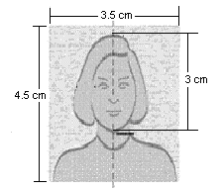
สถานทูตปฏิเสธไม่รับรูปถ่ายโพลารอย / รูปถ่ายสติ๊กเกอร์ /
รูปชุดครุยรับปริญญา/รูปชุดราชการ /ห้ามใส่เสื้อแขนกุด
และห้ามใส่เสื้อสีขาว ทุกชนิด(เนื่องจากฉากหลังต้องเป็นสีขาว)
- หลักฐานส่วนตัว สำเนาทะเบียนบ้าน, สำเนาบัตรประชาชน, สำเนาทะเบียนสมรส, สำเนาใบเปลี่ยนชื่อ-สกุล (ถ้ามี)
- แบบฟอร์มกรอกข้อมูลวีซ่าประเทศจีน ที่กรอกรายละเอียดชัดเจนและถูกต้อง

เงื่อนไขเอกสารเพิ่มเติมการยื่นวีซ่าประเภทต่างๆ
- เอกสารเพิ่มเติมกรณีผู้เยาว์
อายุ 6-18 ปีบริบูรณ์ ใช้ สำเนาสูติบัตร พร้อมสำเนาบัตรประชาชนของบิดาและมารดา
อายุต่ำกว่า 6 ปีบริบูรณ์ ใช้ สูติบัตร (ฉบับจริง) พร้อมสำเนาบัตรประชาชนของบิดาและมารดา
- กรณีเด็กอายุต่ำกว่า 18 ปี ไม่ได้เดินทางพร้อมบิดามารดาหรือคนใดคนหนึ่ง ต้องให้บิดาและมารดาทำหนังสือยินยอมให้เดินทางไปต่างประเทศ จากอำเภอหรือเขตที่ท่านอยู่
- กรณีบิดาหรือมารดาของเด็ก มีสถานะหย่าหรือหม้าย ต้องแนบใบปกครองบุตรหรือใบสลักหลังท้ายใบหย่ามาด้วย เพื่อยืนยันการปกครองบุตรที่ถูกต้องตามกฎหมาย
- กรณีเป็นสาวประเภทสอง (ลักษณะการแต่งกายเป็นสตรี) ต้องยื่นหนังสือรับรองการทำงาน, จดหมายชี้แจงตนเอง และสมุดบัญชีเงินฝากตัวจริงพร้อมสำเนาย้อนหลัง 6 เดือน (ในบางกรณีอาจต้องไปแสดงตัวที่สถานทูต) และสามารถพำนักอยู่ในประเทศจีนได้ไม่เกิน 7 วันเท่านั้น
- กรณีชาวต่างชาติที่ทำงานหรือพักอาศัยในประเทศไทย ต้องยื่น ใบอนุญาตทำงาน (ถ้ามี), จดหมายชี้แจงตนเองพร้อมรายละเอียดที่อยู่ที่ชัดเจน สมุดบัญชีเงินฝากตัวจริงพร้อมสำเนาย้อนหลัง 6 เดือน (ในบางกรณีอาจต้องไปแสดงตัวที่สถานทูต) โดยมีค่าบริการเพิ่ม 500-1000 บาท
- ผู้ถือหนังสือเดินทางต่างชาติจะต้องทำ Re-Entry Permit ด้วยตนเองก่อนส่งเอกสารเพื่อยื่นวีซ่า
- บริษัทฯ สงวนสิทธิ์ไม่รับยื่นวีซ่ากรณีดังนี้
หนังสือเดินทางต่างด้าว (เล่มสีเหลือง) ผู้เดินทางต้องไปดำเนินการขอวีซ่าเข้าประเทศจีนด้วยตนเองที่สถานทูตจีน

โดยตรง / กรณีเป็น พระภิกษุ/สามเณร
- ผู้ที่ประสงค์ใช้ หนังสือเดินทางราชการ หรือใช้บัตร APEC ในการเดินทาง ไม่ต้องทำวีซ่าจีน แต่ท่านจะต้อง รับผิดชอบในการขออนุญาตเข้า-ออกประเทศด้วยตนเอง

อัตราค่าธรรมเนียมวีซ่า (เพิ่มเติม) ในกรณียื่นด่วน และสำหรับชาวต่างชาติ
- กรณียื่นวีซ่าด่วน (ใช้เวลาดำเนินการ 2-3 วันทำการ)
ค่าใช้จ่ายเพิ่มเติม ท่านละ 1,100 บาท (สำหรับพาสปอร์ตไทยและพาสปอร์ตต่างชาติ)
- กรณียื่นวีซ่าด่วนพิเศษ (ใช้เวลาดำเนินการ 1 วันทำการ)
ค่าใช้จ่ายเพิ่มเติม ท่านละ 1,700 บาท (สำหรับพาสปอร์ตไทยและพาสปอร์ตต่างชาติ)
- พาสปอร์ตอเมริกา จ่ายเพิ่มค่าวีซ่าประมาณ 3,600 บาท

หมายเหตุ
- ผู้ยื่นขอวีซ่าต้องให้ข้อมูลที่ถูกต้องกับสถานทูต (สถานทูตมีการโทรศัพท์สุ่มตรวจ) การบิดเบือนข้อมูลประการใดก็ตาม อาจถูกระงับการออกวีซ่า และถึงแม้ว่าท่านจะถูกปฏิเสธวีซ่า สถานทูตไม่มีนโยบายคืนค่าธรรมเนียมที่ได้ชำระไปแล้ว
- ทางบริษัทฯ บริการยื่นวีซ่าประเภทท่องเที่ยวแบบเข้าออก 1 ครั้ง ให้แก่ท่านซึ่งดำเนินการยื่นเป็นหมู่คณะและเป็นการยื่นแบบปรกติ 4 วันทำการเท่านั้น
- การเรียกขอเอกสารเพิ่มเติมหรือเปลี่ยนระเบียบการยื่นเอกสาร เป็นเอกสิทธิ์ของสถานทูต ซึ่งบางครั้งบริษัททัวร์ไม่ทราบล่วงหน้าและอาจมีการเรียกขอเอกสารเพิ่มเติมเพื่อความสมบูรณ์พร้อมของเอกสาร
- การปฏิเสธวีซ่า อันเนื่องมาจากหลักฐานในการขอยื่นวีซ่าปลอมหรือผิดวัตถุประสงค์ในการยื่นขอวีซ่าท่องเที่ยวทางบริษัทฯ ขอสงวนสิทธิ์ในการคืนเงิน

แบบฟอร์มกรอกข้อมูลวีซ่าประเทศจีน
** กรุณากรอกข้อมูลทั้งหมดให้ครบถ้วน เพื่อประโยชน์ในการขอวีซ่าของท่านเอง **
ชื่อ-นามสกุล (สะกดตรงตามหนังสือเดินทาง) (MR./MRS./MS./MSTR.) ...................................................................................................................................................................................
สถานะภาพ □ โสด ระบุชื่อบิดา..................................................ชื่อมารดา......................................................
□ แต่งงานจดทะเบียนสมรส □ แต่งงานไม่ได้จดทะเบียนสมรส
ระบุชื่อคู่สมรส .........................................................................................................................
□ หม้าย □ หย่า
ที่อยู่ตามทะเบียนบ้าน...............................................................................................................................................
รหัสไปรษณีย์................................ โทรศัพท์บ้าน.......................................เบอร์มือถือ.............................................
ที่อยู่ที่สามารถติดต่อได้ (กรณีไม่ตรงตามทะเบียนบ้าน)...........................................................................................
รหัสไปรษณีย์................................ เบอร์โทรศัพท์........................................ เบอร์มือถือ.........................................
ชื่อสถานที่ทำงาน / สถานศึกษา ..............................................................ตำแหน่งงาน..........................................
ที่อยู่สถานที่ทำงาน / สถานศึกษา .........................................................................................................................
รหัสไปรษณีย์ ...............................................โทรศัพท์...............................................................
(กรุณาแจ้งเบอร์ที่สามารถติดต่อได้โดยสะดวก เนื่องจาก
ทางสถานทูตจะมีการโทรเช็คข้อมูลโดยตรงกับท่าน)
ใครเป็นผู้ออกค่าใช้จ่ายในการเดินทางให้ท่าน
□ ออกค่าใช้จ่ายเอง □ ผู้ปกครองออกค่าใช้จ่ายให้ □ อื่นๆ (โปรดระบุ) ......................................................
ท่านมีประกันสุขภาพครอบคลุมในการไปจีนหรือไม่ □ มี □ ไม่มี
ถ้ามี กรุณาระบุชื่อบริษัทประกัน ...............................................................................................................................
ท่านเคยเดินทางเข้าประเทศจีนมาก่อนหรือไม่ □ เคย □ ไม่เคย
ถ้าเคย กรุณาระบุวันที่..........................................สถานที่/เมือง....................................วัตถุประสงค์.......................
ภายใน 1 ปี ท่านเคยเดินทางไปประเทศอื่นหรือไม่ □ เคย □ ไม่เคย
ถ้าเคย กรุณาระบุวันที่.........................................ประเทศ...........................................วัตถุประสงค์..........................
ชื่อสมาชิกในครอบครัวพร้อมระบุความสัมพันธ์
➢ ชื่อ-สกุล ...................................................อาชีพ......................................ความสัมพันธ์ .............................
➢ ชื่อ-สกุล ...................................................อาชีพ......................................ความสัมพันธ์ .............................
ชื่อผู้ติดต่อได้ (กรณีฉุกเฉินที่ไม่ได้เดินทาง) ............................................... เบอร์โทรศัพท์..................................
ความสัมพันธ์....................................................
การพิจารณาอนุมัติวีซ่าเป็นดุลพินิจของทางสถานทูตฯเท่านั้น ทางบริษัทเป็นเพียงตัวกลางในการอำนวยความสะดวกและบริการด้านเอกสารให้แก่ผู้เดินทางเท่านั้น

